_____________

Le son « gn »

Complète les phrases avec les mots suivants :
lignes – peigne – agneau – chignon – montagne – signature

Avec tes cheveux longs, tu peux faire un joli ………………………
Pour te coiffer correctement, il faut un ………………………
Tu dois écrire sur les ……………………… de ton cahier.
A la fin de ta lettre, tu dois mettre ta ………………………
Nous passerons nos vacances à la ………………………
Le petit de la brebis est un ………………………

Plus difficile maintenant. Les mots ne sont plus proposés mais contiennent le son « gn ».

Elle tisse une toile. C’est une ………………………
On peut y aller pour faire du ski. C’est la ………………………
Quand mon chien n’est pas content, il ………………………
C’est l’arbuste où pousse le raisin. C’est la ………………………
C’est l’endroit où l’on prend son bain. C’est la ………………………

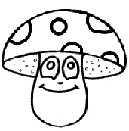
Tu as fini ???
MaGNifique !!!

